Необходимо изучить представленный учебный материал и ответить на вопросы в конце задания, а также ответить на представленный тест. Ответы выслать преподавателю Филиппову В.Н на Viber 89504345857
КОРОБКА ПЕРЕДАЧ.
1. Общие сведения.
Коробка передач (КП) служит для изменения силы тяги и скорости движения автомобиля в зависимости от условий работы. С помощью коробки передач можно изменить направление движения и отключить работающий двигатель от трансмиссии при остановке.
Действие КП основано на том, что вращение от коленчатого вала двигателя передаётся на ходовую часть через зубчатые шестерни с определённым передаточным числом на каждой передачи.
Число, показывающее, во сколько раз изменяется частота вращения ведомого вала по сравнению с ведущим или во сколько раз ведомая шестерня больше (меньше) ведущей (по числу зубьев) называется передаточным числом.

На рисунке 1 показана схема простейшей КП, имеющей три скорости переднего хода и одну заднего.
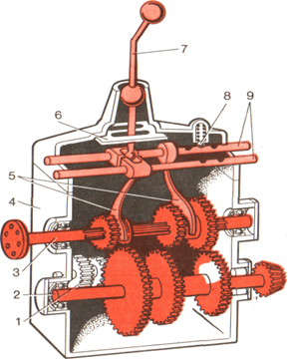
Рисунок 1.

Введение в зацепление самой малой шестерни, расположенной на первичном валу 3, с самой большой шестерней на вторичном валу 2, позволяет получить первую (низшую) передачу. При этом частота вращения ведомого вала будет наименьшей, а вращающий момент- наибольшим.
Подвижные шестерни (каретки) ведущего вала передвигаются рычагом 7 переключения передач через вилки 5, которые перемещаются вместе с ползунами 9 по ним как по направляющим. Для фиксации включённой передачи и для того, чтобы не было самопроизвольного переключения, предусмотрены фиксаторы 8. Чтобы исключить одновременное передвижение двух ползунов и включения двух передач, в КП имеется направляющая пластина- кулиса 6.
Для движения задним ходом установлена двойная шестерня заднего хода 1. Все детали помещены в корпусе 4.

Низшие передачи автомобилей служат для трогания с места, разгона и преодоления тяжёлых участков дороги.
Высшие передачи автомобилей используют при движении в хороших дорожных условиях.
2. Коробка передач автомобиля.

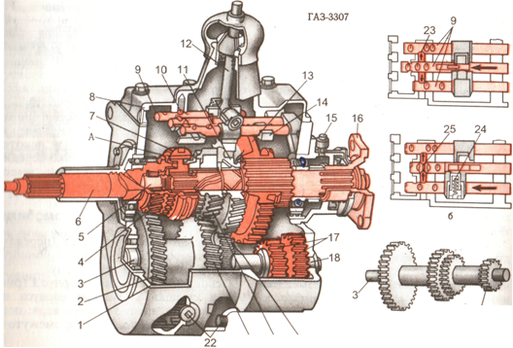

21 20 19 26
Рисунок 2.
Основу КП составляет корпус 1 и крышка 8. Внутри корпуса на подшипниках вращаются три вала: первичный 6, вторичный 5 и промежуточный 3 с шестерней 26 первой передачи и заднего хода. Первичный вал изготовлен заодно с ведущей шестерней и зубчатым пояском А.
Передний конец вала 6 установлен на подшипнике в торцевой выточке коленчатого вала, а задний- в гнезде передней стенки КП. Вторичный вал в средней части имеет шлицы и передним концом опирается на подшипник, установленный в торцевой выточке первичного вала. Другой конец вторичного вала опирается на подшипник, установленный в задней стенки корпуса КП. Оси первичного и вторичного вала совпадают между собой. На шлицах вторичного вала установлена подвижная шестерня 13 первой и второй передач.
На промежуточном валу расположены шестерни различного диаметра, выполненные в виде блока и жёстко закреплённые на нём. Передняя шестерня 2 и 4 промежуточного вала находится в постоянном зацеплении с шестерней первичного вала, поэтому промежуточный вал всегда вращается вместе с первичным валом.
На гладкой части вторичного вала свободно помещены шестерни второй 11,19 и третьей передач 20 и 21, имеющие внутри бронзовые втулки. Шестерня второй передачи сзади снабжена наружным зубчатым пояском, на который могут надвигаться шлицы подвижной шестерни 13 при перемещении её назад.
Шестерня 20, 21 третьей передачи, как и ведущая шестерня первичного вала, снабжена зубчатым пояском, на который может надвигаться зубчатая муфта 7.
КП имеет четыре передачи для движения вперёд и одну передачу заднего хода. Первую и вторую передачу включают перемещением подвижной шестерни 13 соответственно назад или вперёд, третью передачу включают перемещением зубчатой муфты назад.
Шестерни заднего хода, выполненные в виде двухвенцевого блока 17, вращаются на оси 18, закреплённой в отверстиях стенок корпуса. В отверстие блока шестерён запрессована бронзовая втулка.
Задний ход автомобиля включают перемещением блока 17 шестерён заднего хода до ввода их в зацепление с шестернями 13 и 26 вторичного и промежуточного валов. Для перемещения рычага переключения необходимо дополнительно преодолеть сопротивление пружины предохранителя 24.
Механизм переключения передач смонтирован в крышке корпуса КП. Передвижные шестерни перемещаются вдоль вторичного вала вилками 14, которые свободно в их кольцевые выточки. Вилки закреплены на ползунах 9 и перемещаются вместе с ними. Передвижение ползунов производится нижним концом рычага 12 переключения передач. Рычаг установлен средней частью на шаровой опоре в крышке КП.
Замковое устройство механизма переключения передач предотвращает одновременное включение двух передач. Два его плунжера 23 размещены в сверлении крышки между ползунами. На ползунах с фиксатором 10 имеются выемки, которые располагаются против плунжеров при нейтральном положении рычага переключения передач. Предохранитель 24 не допускает бокового смещения ползунов.
При движении среднего ползуна два других оказываются запёртые плунжерами. В случае перемещения крайнего ползуна плунжер выходит из его углубления, входит в углубление среднего ползуна, перемещает штифт 25, который давит на второй плунжер и одновременно запирает средний и другой крайний ползуны.
Для отвода газов установлен сапун 15, а к фланцу 16 крепится карданная передача. Снизу корпуса КП установлены пробки 22 сливного и контрольного отверстий.
Синхронизатор
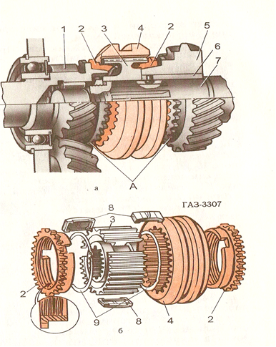

Рисунок 3.

Синхронизатор служит для лёгкого и безударного включения повышенных передач в коробках передач современных автомобилей. На большинстве автомобилей установлен синхронизатор инерционного типа. Он позволяет бесшумно включать передачи.
Он состоит из ступицы 3, муфты 4 с внутренними зубьями и двух блокирующихся конусных колец 2. Ступица имеет внутри шлицы, а снаружи зубья. Шестерни 1 и 5 со стороны синхронизатора имеют зубчатый венец А и конические выступы. При включении третьей или четвёртой передачи, шестерни которых установлены на втулке 6, перемещается муфта 4, которая при помощи сухарей 8 передвигает впереди себя блокирующее кольцо 2. Коническая поверхность блокирующего кольца опирается на конический выступ шестерни, и благодаря силе трения, возникающей между ними, их частоты вращения уравниваются. При дальнейшем перемещении муфты её зубья бесшумно входят в зацепление с зубчатым венцом А включаемой шестерни третьей или четвёртой передачи, расположенные на вторичном валу 7.
Пружинные кольца 9 удерживают ступицу синхронизатора от смещения.

Коробка передач автомобиля КамАЗ.

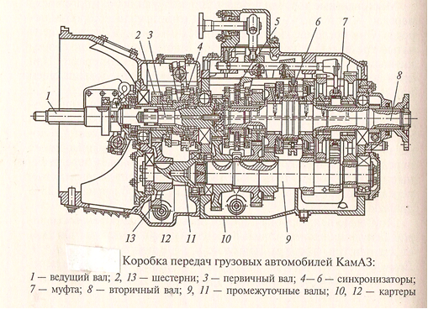
Рисунок 4.
КП состоит из двух частей: основной пятиступенчатой коробки передач и делителя. Делитель выполнен в отдельном картере 12 с картером сцепления и прикреплён к картеру 10 КП. Устройство КП одинаково с автомобилем ЗИЛ.
Делитель имеет ведущий 1 и промежуточный 11 валы, две шестерни 2 и 13 постоянного зацепления и зубчатую муфту с синхронизатором 4 для включения прямой и повышающей передач. Промежуточный вал 11 делителя соединён шлицами с промежуточным валом 9 КП. Шестерня 2 установлена свободно на ведущем валу.
При включении прямой передачи ведущий вал 1 делителя и первичный вал 3 КП жёстко соединяются напрямую с помощью зубчатой муфты. При этом крутящий момент, передаваемый от двигателя на КП, не изменяется по величине. При включении повышающей передачи шестерня 2 фиксируется синхронизатором на ведущем валу 1 делителя. В этом случае крутящий момент двигателя передаётся с шестерни 2 на шестерню 13 промежуточного вала и далее на промежуточный вал 9 КП. При этом уменьшается передаваемый крутящий момент и увеличивается скорость движения. Это обеспечивает работы автомобиля на больших нагрузках с высокой скоростью.
Размещение делителя в отдельном картере позволяет использовать основную КП и без делителя на самосвалах и других автомобилях, где это целесообразно.

Контрольные вопросы и задания.

1) Назначение коробки передач.
2) Что такое передаточное число?
3) Как устроена и работает простейшая коробка передач?
4) По каким признакам классифицируют коробки передач автомобилей ?
5) Устройство и работа четырёхступенчатой коробки передач автомобиля.
6) Устройство и работа пятиступенчатой коробки передач автомобиля.
7) Опишите работу синхронизатора.
8) Опишите работу КП автомобиля КамАЗ.
9) Опишите работу делителя автомобиля КамАЗ.

ТЕСТ .
КОРОБКА ПЕРЕДАЧ ТРАКТОРОВ И АВТОМОБИЛЕЙ.

1) Какая коробка передач установлена на автомобиле КАмаЗ ?
1. механическая, семиступенчатая, многовальная;
2. механическая , пятиходовая, пятиступенчатая, с четырьмя валами;
3. механическая, пятиходовая, шестиступенчатая.

2) Какое устройство препятствует одновременному включению двух передач?
1. механизм блокировки и переключения передач;
2. механизм переключения передач;
3. кулиса или неподвижные разделительные пластины.

3) До какого уровня необходимо наливать масло в коробке передач?
1. до верхней крышки;
2. чтобы закрывало все шестерни коробки передач;
3. до нижнего края контрольного отверстия.

4) Каковы признаки отсутствия масла в коробке передач?
1. затруднённое переключение передач;
2. повышенный шум при работе;
3. вибрация коробки передач.

5) Каковы признаки ослабления пружин фиксаторов?
1. самопроизвольное выключение передач;
2. повышенный шум при работе;
3. затруднённое переключение передач.

6) Что предохраняет в коробке передач самопроизвольное выключение передачи?
1. кулиса или неподвижные разделительные пластины;
2. механизм блокировки;
3. фиксатор и валик блокировки, если он имеется в коробке передач.

